V 1 – Destillation von Rotwein
Dieser Versuch stellt eine Möglichkeit dar, den SuS eine Einführung in das Trennverfahren der Destillation zu geben. Anhand von Wein wird gezeigt, wie man Alkohol und Wasser voneinander trennen kann.

Materialien: Erlenmeyerkolben, Brenner, Stativ, Klammer, Gummipfropfen mit zwei Löchern, Becherglas (250 ml), Thermometer, 5 Reagenzgläser, Abdampfschale, Glasrohr, Hexe.
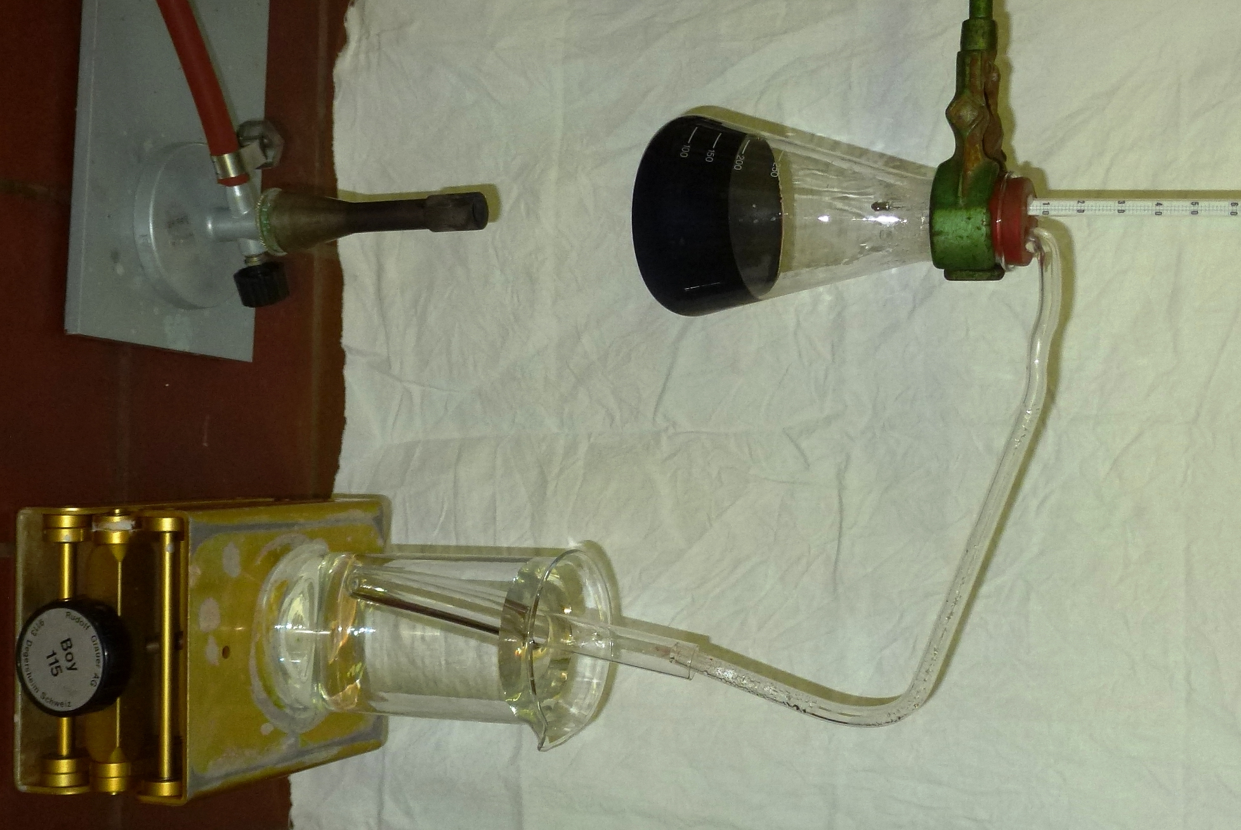
Chemikalien: Wein, Wasser
Abbildung 1: Versuchsaufbau V 1
Durchführung: Ein Erlenmeyerkolben wird mit 200 ml Wein gefüllt und mit einem Pfropfen verschlossen, in den ein Thermometer und ein gebogenes Glasrohr eingefügt wurden. Am anderen Ende des als Kühler fungierenden Glasrohres wird ein mit kaltem Wasser gefülltes Becherglas auf die Hexe gestellt. In das gefüllte Becherglas sollten vorher beschriftete RG gestellt werden.
Mit dem Brenner wird der Erlenmeyerkolben erhitzt. Das kondensierte Destillat wird mit den RG aufgefangen, wobei in jedem RG etwa ein Fingerbreit Destillat aufgefangen werden sollte. Die RG sollten mit einem Pfropfen verschlossen werden. Die einzelnen Fraktionen werden in eine Abdampfschale gekippt und angezündet.

Beobachtung: Am Thermometer ist ein Ansteigen der Temperatur zu beobachten. Zunächst pendelt sie sich bei 78 °C ein. Danach steigt sie an auf etwa 100 Grad.
Die beiden ersten Fraktionen brennen nach dem Anzünden mit einer fahlblauen Flamme.
Deutung: Bei der Destillation von Wein wird Ethanol, welches einen niedrigeren Siedepunkt besitzt als Wasser, als erstes ab destilliert. In den ersten Fraktionen ist daher so viel Alkohol enthalten das sie sich entzünden.
Literatur: Barke, H. D., Dehnert, K., & Jäckel, M. (1992). Chemie heute - Sekundarbereich I Ausgabe A. Hannover: Schroedel.
Eine weitere Möglichkeit wäre es, die SuS die Geruchsprobe bei den verschiedenen Fraktionen machen zu lassen um eine Unterscheidung vorzunehmen.

